Tehtävänanto

Alkuun
- Tee tietokoneellesi työpöydälle kansio (voit nimetä kansion kuten haluat).
- Tehty
- Avaa juuri luomasi kansio ja luo sinne tekstitiedosto (eli notepad-tiedosto. Voit nimetä tiedoston kuten haluat)
- Tehty

Tehtävä 1
- Avaa Komentorivi (Command Prompt)
- Tehty
- Etsi alkutoimissa tekemäsi kansio ja avaa se.
- Tehty

- Luo kansion sisälle uusi kansio.
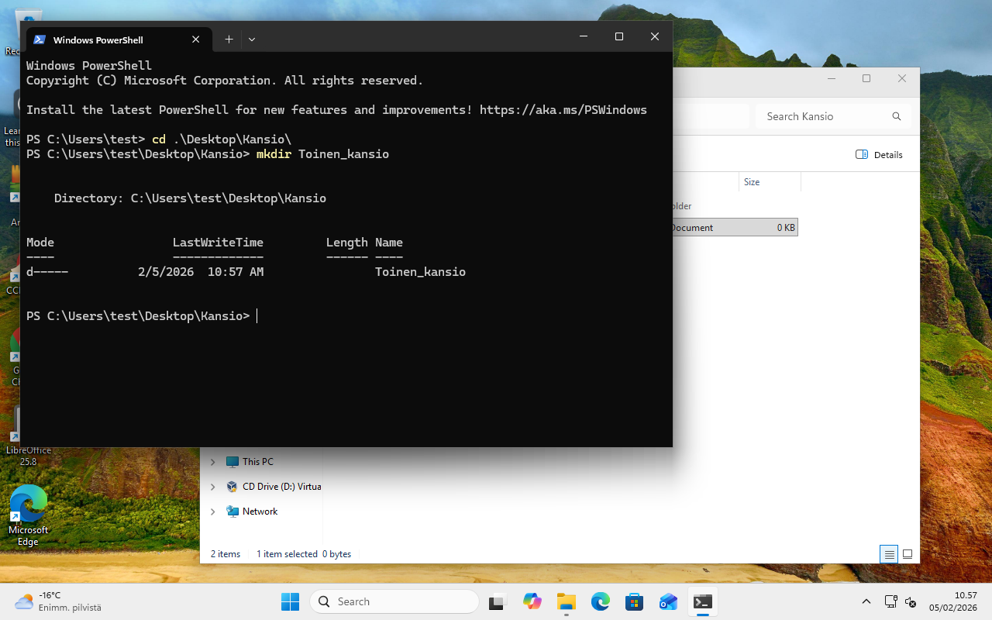
- Siirrä alkuperäiseen kansioon luomasi tekstitiedosto uuteen komentorivissä luomaasi kansioon
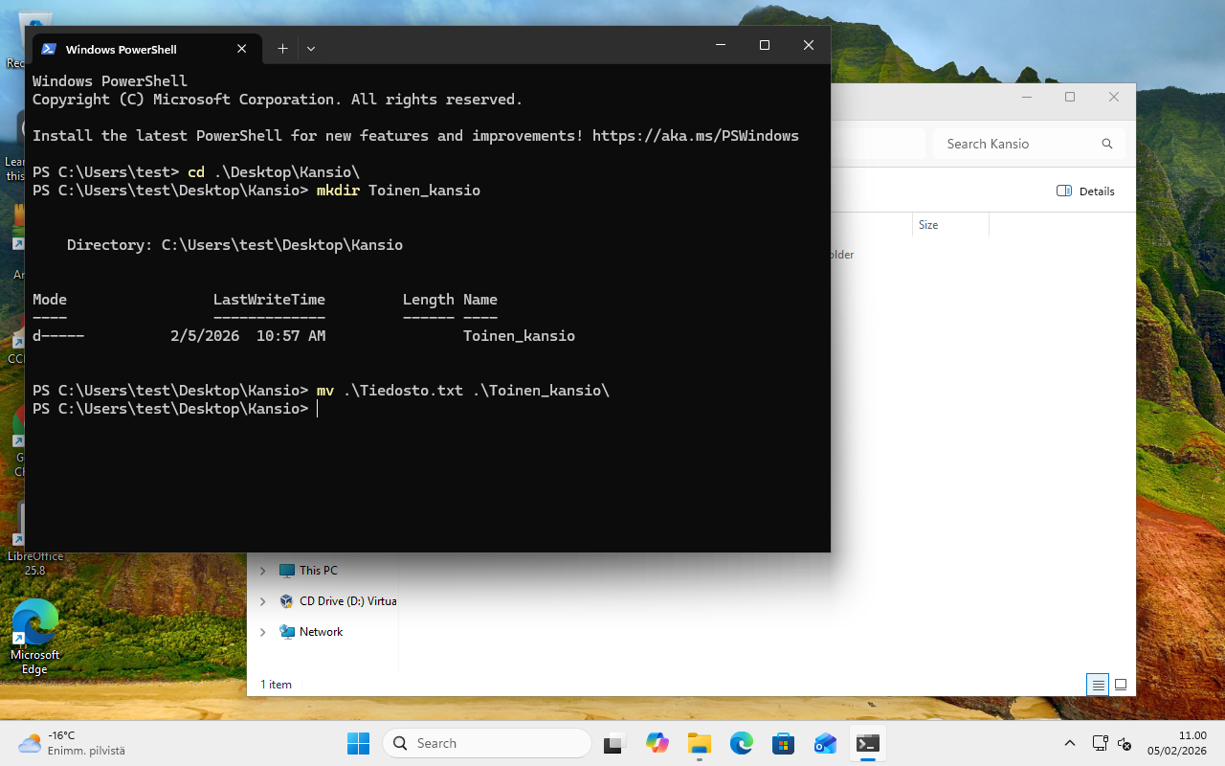

- Laadi ohjeet (esim. Word, PowerPoint), eli kirjallinen step-by-step ohjeistus, mistä selviää miten yllämainitun operaation voi tehdä. Ranskalaisinviivoin riittää ja muista käyttää kuvia. Palautus PDF-tiedostona.

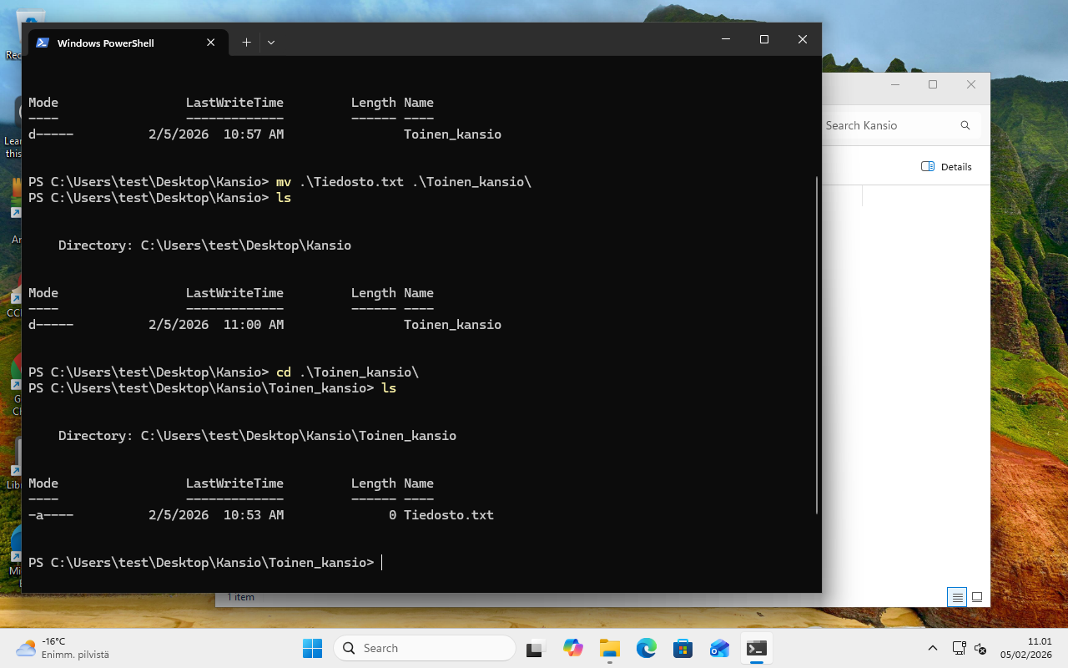
Tehtävä 2
Avaa Komentorivi (Command Prompt) ja mene sinun käyttäjäsi C:\Users\<Sinun käyttäjäsi> hakemistoon ja vastaa kysymyksiin (Liitä vastaukset samaan tiedostoon Tehtävä 1 kanssa):

- Montako hakemistoa näet?
- 12
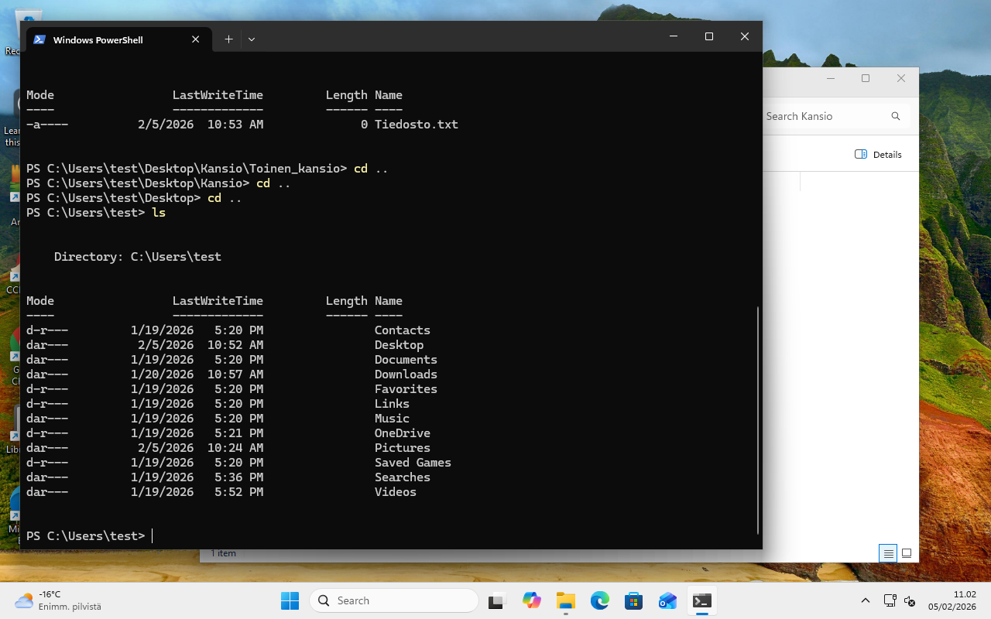

- Montako tiedostoa näet?
- 0

- ”ls -h” antaa 11 tiedostoa

- Mikä on vanhimman tiedoston tai hakemiston päiväys?
- 19.01.2026
- Mikä on uusimman hakemiston tai tiedoston päiväys?
- 05.02.2026
Vinkki: Googlaa “cmd commands” niin saat selville komentorivi komentoja.

Palautus suoraan ItsLearning tai PDF-tiedostona (esim. Word-dokumentti).

